МЯСОРЫХЛИТЕЛЬ
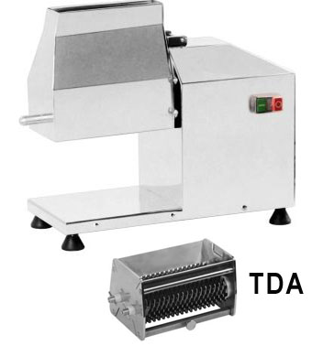
Модель: HKN-PK

ИНСТРУКЦИЯ ПО ЭКСПЛУАТАЦИИ

СОДЕРЖАНИЕ
ОСНОВНЫЕ ТЕХНИЧЕСКИЕ ПАРАМЕТРЫ………………………………...3
ОБЩАЯ ИНФОРМАЦИЯ……………………………………………………….4
ИНСТРУКЦИИ ПО ЭКСПЛУАТАЦИИ………………………………………...4
ИНСТРУКЦИИ ПО ОЧИСТКЕ…………………………………………………5
УСТРАНЕНИЕ НЕИСПРАВНОСТЕЙ………………………………………….5

ОСНОВНЫЕ ТЕХНИЧЕСКИЕ ПАРАМЕТРЫ
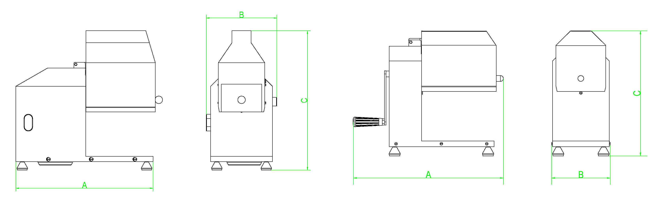

Модель | Напряжение, В/Гц | Мощность, Вт | Част. вращ. (Об/мин) | A  (длина, мм) | B  (ширина, мм) | C  (высота, мм)
HKN-PK | 230/50 | 350 | 75 | 480 | 250 | 480

ПРИМЕЧАНИЕ:
Данная машина не содержит следующие приспособления. В указанной ниже таблице вы можете выбрать приспособление на ваше усмотрение.
МОДЕЛЬ | РИСУНОК | НАИМЕНОВАНИЕ
TDA | 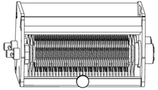 | ПРИСПОСОБЛЕНИЕ A УСТРОЙСТВА ДЛЯ РЫХЛЕНИЯ МЯСА
TDB | 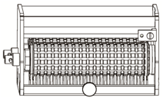 | ПРИСПОСОБЛЕНИЕ В УСТРОЙСТВА ДЛЯ РЫХЛЕНИЯ МЯСА
MSA | 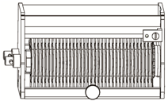 | ПРИСПОСОБЛЕНИЕ ДЛЯ НАРЕЗАНИЯ МЯСА

ОБЩАЯ ИНФОРМАЦИЯ

- Рекомендуется тщательно прочитать инструкцию, содержащуюся в комплекте поставки.
- Если имеется цель наилучшим образом использовать машину для рыхления мяса и пользоваться всеми ее возможностями, следует внимательно ознакомиться с ее рабочими характеристиками.
- Техобслуживание включает всего несколько простых операций, которые могут быть выполнены пользователем.
- Чтобы обеспечить долгий срок службы и минимизировать рабочие затраты, следует тщательно соблюдать правила, приведенные в данном руководстве.
- Изготовитель спроектировал агрегат с обеспечением безопасных рабочих условий:
Неустановка или снятие приспособлений безопасности, установленных изготовителем, серьезно ухудшат гарантированные параметры безопасности.
- Для обеспечения необходимых условий следует строго соблюдать инструкции по установке и подводу питания агрегата.
- Машина для рыхления мяса должна быть установлена в некоррозийной рабочей среде.
- Место установки не должно быть взрывоопасным.
- Используйте только оригинальные ЗАПЧАСТИ.
- Это руководство является неотъемлемой частью машины для рыхления мяса, и она должна храниться в безопасном месте.

ИНСТРУКЦИИ ПО ЭКСПЛУАТАЦИИ:

ВНИМАНИЕ: Перед подсоединением оборудования к источнику питания сверьтесь с электрическими параметрами машины, приведенными на паспортной табличке, сравните их с параметрами сети питания.
Соблюдайте инструкции по эксплуатации и безопасности узла электропривода, который предназначен для рыхлителя мяса.
- Убедитесь в том, что гребни надлежащим образом расположены в режущем приспособлении. НЕ нарезайте мясо, не установив гребни на место.
ПРЕДУПРЕЖДЕНИЕ: Не используйте мясо толще 30 мм, содержащее большие жилы или кости. Несоблюдение этого правила приведет к повреждению машины. ДЛЯ ДОСТИЖЕНИЯ ЛУЧШИХ РЕЗУЛЬТАТОВ используйте полу замороженное мясо.
- Подготовьте мясо к рыхлению, удалив всю кожу и кости. Затем порежьте мясо на куски подходящего размера для рыхления.
- Включите приводной узел. Вручную медленно, по кусочку, положите мясо в камеру машины для рыхления. Вставляйте мясо в лоток устройства для нарезания мяса, пока оно не коснется лезвий. Позвольте лезвиям захватить мясо.
ПРЕДУПРЕЖДЕНИЕ: НЕ проталкивайте мясо внутрь. НЕ прижимайте мясо пальцами.
- Если куски мяса слишком короткие, используйте щипцы из нержавеющей стали, не допуская их соприкосновения с лезвиями.
- Установите поддон под отверстие рыхлителя мяса, чтобы мясо падало туда со дна машины.
- Выключите приводной узел по завершению работы. Отсоедините от сети шнур приводного узла.
- Приблизительная производительность одного куска мяса (10 х 15 см) – указанный кусок мяса проходит через ножи за 5-6 сек

ИНСТРУКЦИИ ПО ОЧИСТКЕ

Перед очисткой или обслуживанием рыхлителя мяса убедитесь в том, что приводной узел отключен от сети, а выключатель питания находится в позиции «ВЫКЛ.». Во время очистки следует осторожно обращаться с лезвиями.
ПРЕДУПРЕЖДЕНИЕ: Всегда надевайте перчатки, предохраняющие от порезов, во время обращения с лезвиями.
- Убедитесь в том, что двигатель выключен и отключите его от сети питания перед установкой приспособлений рыхлителя мяса.
- Поднимите панель из нержавеющей стали, отпустите фиксатор, а затем удалите приспособление рыхлителя мяса.
- Тщательно вымойте все детали горячей водой с мягким средством для мытья посуды. Для очистки лезвий рекомендуется использовать щётку с длинной щетиной. Прополощите чистой водой.
- Тщательно высушите все детали перед сборкой агрегата для рыхления мяса.

УСТРАНЕНИЕ НЕИСПРАВНОСТЕЙ

Если мясо защемляется в лезвиях, выключите двигатель и отсоедините его шнур от сети питания. Поднимите панель из нержавеющей стали, очистите лезвия от застрявших частей, используя стальные щипцы.
Если мясо не режется надлежащим образом, проверьте совмещенность положения ножей по обеим сторонам, чтобы лезвия перекрывались внахлестку и соприкасались с лезвиями другого ряда.
Мясо с чрезмерным количеством хрящей может не порезаться ровно.

